Lunes 11 noviembre
1.- NOMBRE DEL PROFESOR: Candy Castillo Hernández: 1 ° GRUPO: “A”
2.- ASIGNATURA: COMPUTACIÓN
3.- TRIMESTRE: 2°
4.- SEMANA: Del 11 al 15 de noviembre
5.- TIEMPO: 50 minutos
6.- TEMA: Excel – Fórmulas en hojas de cálculo.
7.- CAMPO FORMATIVO: ( ) LENGUAJES. ( ) SABERES Y PENSAMIENTO CIENTÍFICO. ( ) ÉTICA, NATURALEZA Y SOCIEDAD. ( x ) DE LO HUMANO Y LO COMUNITARIO.
8.- EJES ARTICULADORES: ( ) IGUALDAD DE GÉNERO. ( ) INCLUSIÓN. ( ) VIDA SALUDABLE. (x ) PENSAMIENTO CRÍTICO ( ) APROPIACIÓN DE LAS CULTURAS A TRÁVES DE LA LECTURA Y LA ESCRITURA. ( ) INTERCULTURALIDAD CRÍTICA. ( ) ARTES Y EXPERIENCIAS ESTÉTICAS.
9.- CONTENIDOS:
° Ubicación del gráfico.
° Agregar, quitar o cambiar elementos del gráfico.
° Agregar un estilo de diseño y color al gráfico.
10.- PROCESO DE DESARROLLO DE APRENIZAJE (PDA): Pensamiento estratégico y creativo en la resolución de problemas.

11.- RECURSOS:
° Libro Atmósfera Digital 2.0.
° Equipo de cómputo.
12.- MATERIALES:
° Excel.
13.- IMPLEMENTACIÓN DE ACCIONES DEL P.E.M.C. En proceso de autorización.

14.- INICIO:
La docente da los buenos días.
La docente invita a los alumnos a abrir su libro en la Página 42 iniciando así la lectura en plenaria de la práctica, el alumno subraya palabras clave. La docente cuestiona al alumno ¿Qué beneficios tienen los gráficos con Excel?

15.- DESARROLLO:
La Docente continua con el paso a paso de la página 42 realizando la actividad proyectando en el aula la práctica y resolviendo inferencias del alumno.
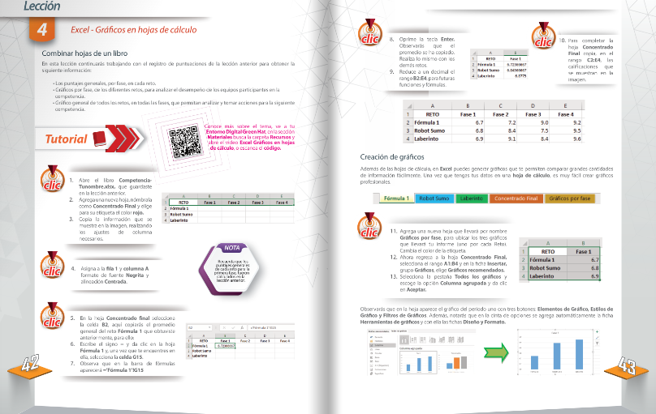
Se continua la practica con la creación de gráficos donde el alumno visualiza el cambio de presentación de datos de una manera más dinámica, presentable y entendible.
16.- CIERRE:
La docente continua con la práctica de la página 44 ubicando los gráficos, agregando y quitando elementos al gráfico, así como el estilo de diseño y color de gráfico.
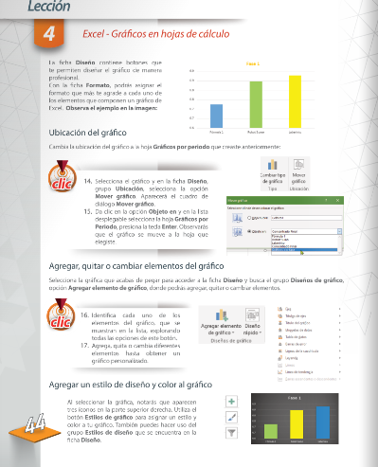

17.- EVALUACIÓN: Autoevaluación ( ) Coevaluación ( ) Heteroevaluación ( x )
° Observación.
° Actividades realizadas.
° Inferencias orales del alumno.

- ACTITUDINAL: Cumple con su asistencia y participación
- CONCEPTUAL: Completa sus actividades en tiempo y forma
- PROCEDIMENTAL: Información y comunicación, uso de la tecnología

18.- TAREA: Realizar el resumen de la página 41, no olvides poner título y fecha.
Contesta en tu cuaderno las siguientes preguntas:
¿qué ruta debe realizar seguir para cortar información en Excel para pegarla en otro libro?
Indica los pasos a seguir para aplicar un decimal al resultado de una suma o promedio
Indica los pasos para girar un texto en una celda en un libro de Excel.
Indica que realiza cada comando:
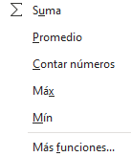

Martes 12 de noviembre
1.- NOMBRE DEL PROFESOR: Candy Castillo Hernández: 1 ° GRUPO: “A”
2.- ASIGNATURA: COMPUTACIÓN
3.- TRIMESTRE: 2°
4.- SEMANA: Del 11 al 15 de noviembre
5.- TIEMPO: 50 minutos
6.- TEMA: Excel – Fórmulas en hojas de cálculo.
7.- CAMPO FORMATIVO: ( ) LENGUAJES. ( ) SABERES Y PENSAMIENTO CIENTÍFICO. ( ) ÉTICA, NATURALEZA Y SOCIEDAD. ( x ) DE LO HUMANO Y LO COMUNITARIO.
8.- EJES ARTICULADORES: ( ) IGUALDAD DE GÉNERO. ( ) INCLUSIÓN. ( ) VIDA SALUDABLE. (x ) PENSAMIENTO CRÍTICO ( ) APROPIACIÓN DE LAS CULTURAS A TRÁVES DE LA LECTURA Y LA ESCRITURA. ( ) INTERCULTURALIDAD CRÍTICA. ( ) ARTES Y EXPERIENCIAS ESTÉTICAS.
9.- CONTENIDOS:
° Ubicación del gráfico.
° Agregar, quitar o cambiar elementos del gráfico.
° Agregar un estilo de diseño y color al gráfico.
10.- PROCESO DE DESARROLLO DE APRENIZAJE (PDA): Pensamiento estratégico y creativo en la resolución de problemas.

11.- RECURSOS:
° Libro Atmósfera Digital 2.0.
° Equipo de cómputo.
12.- MATERIALES:
° Excel.
13.- IMPLEMENTACIÓN DE ACCIONES DEL P.E.M.C. En proceso de autorización.

14.- INICIO:
La docente da los buenos días.
La docente invita a los alumnos a abrir su libro en la Página 45 iniciando así la lectura en plenaria de la práctica, el alumno subraya palabras clave. La docente cuestiona al alumno que Indique los elementos para realizar gráficos con Excel.
15.- DESARROLLO:
La Docente continua con el paso a paso de la página 46 realizando la actividad proyectando en el aula la práctica y resolviendo inferencias del alumno.
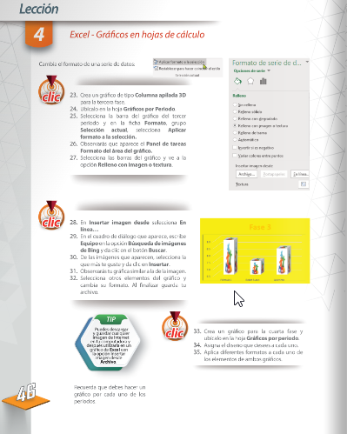
Se continua la práctica con la creación de gráficos donde el alumno visualiza el cambio de presentación de datos de una manera más dinámica, presentable y entendible. Se le apoya al alumno dando el TIP con el comando CTRL+ P para acceder de manera más rápida al comando de impresión.

16.- CIERRE:
La docente continua con la práctica de la página 47-48 identificando la impresión de la hoja de cálculo de manera correcta.
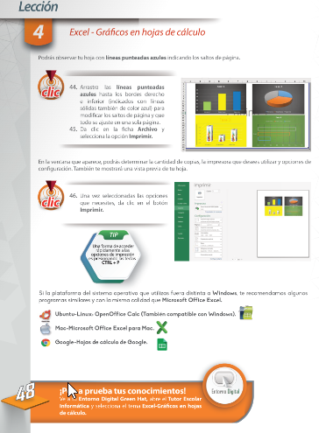

17.- EVALUACIÓN: Autoevaluación ( ) Coevaluación ( ) Heteroevaluación ( x )
° Observación.
° Actividades realizadas.
° Inferencias orales del alumno.

- ACTITUDINAL: Cumple con su asistencia y participación
- CONCEPTUAL: Completa sus actividades en tiempo y forma
- PROCEDIMENTAL: Información y comunicación, uso de la tecnología

18.- TAREA: Escribe en tu cuaderno un ejemplo de una fórmula en Excel.

